|  |  |  |
| --- | --- | --- |
| Materialien/Kompetenz  Flächen erkennen und benennen |  | Mathematik  M05.02.03.01 |
| Teilkompetenz:   * Ich kann Flächen erkennen. * Ich kann Flächen benennen. * Ich kann Flächen Eigenschaften zuordnen. * Ich kann ein Lernplakat vervollständigen. | |  | | --- | | LernPROJEKT | | LernTHEMA | | LernSCHRITT | |



Arbeitsauftrag:



1. Benennen Sie alle Flächen, die Sie auf dem Bild erkennen können.
2. Gehen Sie mit einer Partnerin oder einem Partner zusammen. Zeigen Sie sich gegenseitig die gefundenen Flächen.

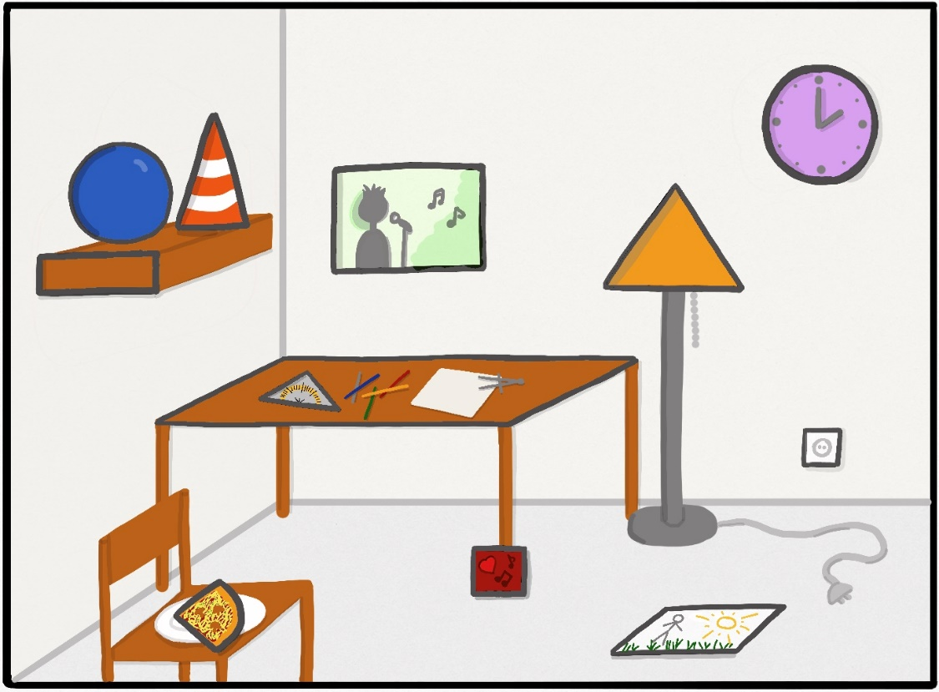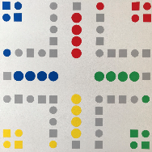

Arbeitsauftrag:



3) Lesen Sie die Informationen zu den Flächen.

1. Finden Sie Beispiele aus Ihrem Leben für die Flächen. Tragen Sie die Beispiele in die Flächen ein.

**2. Informationen zu Flächen**



Überall begegnen Sie Flächen in Ihrem Leben. Hier erfahren Sie, welche Flächen es gibt und wie sie sich voneinander unterscheiden.

[**Rechteck:**](http://materials.lehrerweb.at/fileadmin/lehrerweb/materials/gs/mathe/mathe_aktiv/klasse4/geometrie/rechteck.htm)

* vier Ecken
* vier rechte Winkel
* gegenüberliegende Seiten sind gleich lang

Beispiele aus meinem Leben: \_\_\_\_\_\_\_\_\_\_\_\_\_\_\_\_\_\_\_\_\_\_\_\_\_\_\_\_\_\_\_\_\_\_\_\_\_\_\_\_\_\_\_\_\_\_\_\_\_\_\_\_\_\_\_\_\_\_\_\_\_\_\_\_\_\_\_\_\_\_\_\_\_\_\_\_\_\_\_\_\_\_\_\_\_\_\_\_\_\_\_\_\_\_\_\_\_\_\_\_\_\_\_\_\_\_\_\_\_\_\_\_\_\_\_\_\_\_\_\_\_\_\_\_\_

[**Dreieck:**](http://materials.lehrerweb.at/fileadmin/lehrerweb/materials/gs/mathe/mathe_aktiv/klasse4/geometrie/dreieck.htm)

* drei Ecken
* drei Seiten
* drei Winkel

\_\_\_\_\_\_\_\_\_\_\_\_\_\_\_\_\_\_\_\_\_\_\_\_\_\_\_\_\_\_\_\_\_\_\_\_\_

Beispiele aus

meinem Leben:

[**Quadrat**](http://materials.lehrerweb.at/fileadmin/lehrerweb/materials/gs/mathe/mathe_aktiv/klasse4/geometrie/quadrat.htm)

* vier Ecken
* vier gleich lange Seiten
* vier rechte Winkel

Beispiele aus

meinem Leben:

\_\_\_\_\_\_\_\_\_\_\_\_\_\_\_\_\_\_\_\_\_\_\_\_\_\_\_\_\_\_\_\_\_\_\_\_\_\_\_\_\_\_\_\_\_\_\_\_\_\_\_\_\_\_\_\_\_\_\_\_\_\_\_\_\_\_\_\_\_\_\_\_\_\_\_\_\_\_\_\_\_\_\_

## **3. Übungen zuordnen**

Beispiele aus meinem Leben:

\_\_\_\_\_\_\_\_\_\_\_\_\_\_\_\_\_\_\_\_\_\_\_\_\_\_\_\_\_\_\_\_\_\_\_\_\_\_\_\_\_\_\_\_\_\_\_\_\_\_\_\_\_\_\_\_\_\_\_\_\_\_\_\_\_\_\_\_\_\_\_\_

[**Parallelogramm**](http://materials.lehrerweb.at/fileadmin/lehrerweb/materials/gs/mathe/mathe_aktiv/klasse4/geometrie/parallelogramm.htm)

* vier Seiten
* gegenüberliegende Seiten sind gleich lang
* gegenüberliegende Seiten sind parallel

Sie möchten mehr wissen? Lesen Sie hier nach: [](https://www.br.de/grips/faecher/grips-mathe/26-geometrische-grundbegriffe-nachlesen100.html)



Übung 1

Arbeitsauftrag:

1. Entscheiden Sie sich für eine der beiden Möglichkeiten.

Bearbeiten Sie die Übung 1.

* *Möglichkeit 1: QR-Code scannen/ anklicken.*
* *Möglichkeit 2: Kärtchen ausschneiden und zuordnen (Einlegeblatt)*

Arbeitsauftrag

Schön, dass Sie die Flächen kennen lernen möchten.

1. Schneiden Sie die Kärtchen aus. ****
2. Ordnen Sie den Flächen den Namen zu.
3. Kontrollieren Sie Ihre Lösungen.   
   Bearbeiten Sie Aufgabe d).   
   Finden Sie Ihre Fehler und verbessern Sie diese.
4. Suchen Sie sich eine Partnerin oder einen Partner.



Spielen Sie Memory mit den Karten



**4. Flächen benennen**



Übung 2



Arbeitsauftrag:

1. Entscheiden Sie sich für eine der beiden Möglichkeiten.

Bearbeiten Sie die Übung 2.

* *Möglichkeit 1: QR-Code anklicken. Aufgaben bearbeiten.*
* *Möglichkeit 2: (auf der nächsten Seite)*
* *Tragen Sie in die Kästchen die Namen für die Flächen ein.*
* *Kontrollieren Sie Ihre Lösungen.*



Material für die offene Lernzeit geeignet.

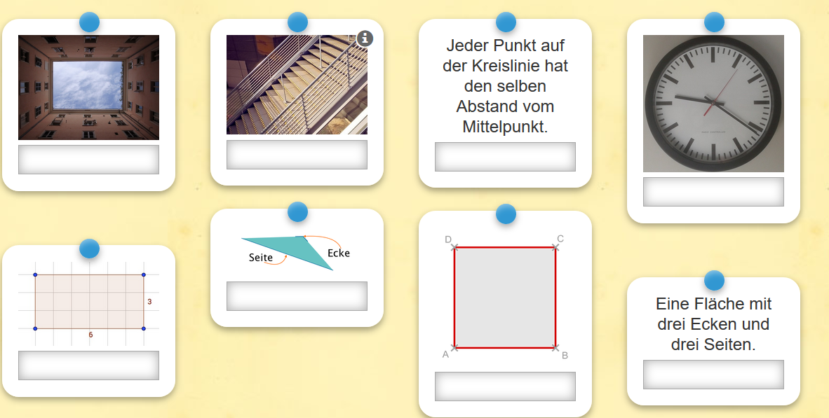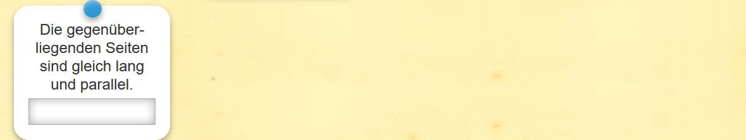

**6. Selbstreflexion**

|  |  |  |  |
| --- | --- | --- | --- |
| **Reflexionsfragen** | 11-6 Smiley_unzufrieden_rot | 11-4 Smiley_OK_gelb | 11-2 Smiley_zufrieden_grün |
| Ich kann Flächen erkennen. |  |  |  |
| Ich kann Flächen benennen. |  |  |  |
| Ich kann Flächen Eigenschaften zuordnen. |  |  |  |
| *Ich kann ein Lernplakat vervollständigen.* |  |  |  |

Wie zufrieden bin ich mit meiner Arbeit an der Lernaufgabe?

(1 – nicht zufrieden und 10 – sehr zufrieden)

**1**\_\_\_\_\_\_\_\_\_\_\_\_\_\_\_\_\_\_\_\_\_\_\_\_\_\_\_\_\_\_**5**\_\_\_\_\_\_\_\_\_\_\_\_\_\_\_\_\_\_\_\_\_\_\_\_\_\_\_\_\_\_**10**

|  |  |  |
| --- | --- | --- |
| **Ich habe …** | |  |
|  | … meinen Lernschritt im Ordner eingeheftet. | |
|  | … den Arbeitsauftrag erledigt und das entsprechende Feld in der Lernwegeliste markiert. | |

|  |  |
| --- | --- |
| Einlegeblatt: Übung 1 | Mathematik  M05.02.3.1 |



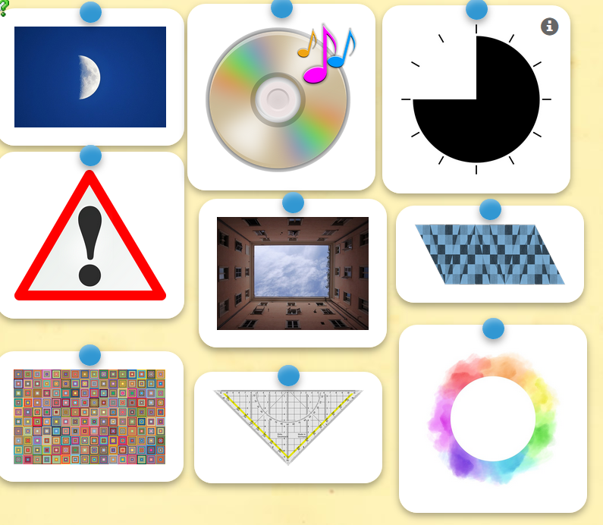

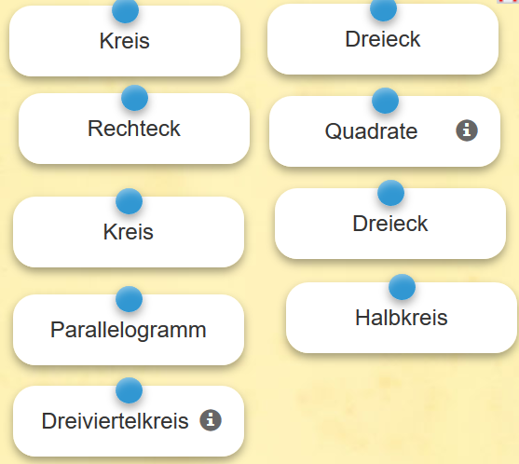





|  |  |  |
| --- | --- | --- |
| Materialien/Kompetenz  **Flächen erkennen und benennen** |  | **Mathematik**  M05.02.3.1 |
|  | |  | | --- | | **Lösungsvorschlag** | |

**. Informationen zu Flächen**



Überall begegnen Sie Flächen in Ihrem Leben. Hier erfahren Sie, welche Flächen es gibt und wie sie sich voneinander unterscheiden.

 Arbeitsauftrag:

1. Benennen Sie alle Flächen, die Sie auf dem Bild erkennen können.

Rechteck, Dreieck, Kreisausschnitt, Quadrat

1. Gehen Sie mit einer Partnerin oder einem Partner zusammen. Zeigen Sie sich gegenseitig die gefundenen Flächen.

## 

 Arbeitsauftrag:

1. Lesen Sie die Informationen zu den Flächen.
2. Finden Sie Beispiele aus Ihrem Leben für die Flächen. Tragen Sie die Beispiele in die Flächen ein.

[**Quadrat**](http://materials.lehrerweb.at/fileadmin/lehrerweb/materials/gs/mathe/mathe_aktiv/klasse4/geometrie/quadrat.htm)

* vier Ecken
* vier gleich lange Seiten
* vier rechte Winkel

Beispiele aus

meinem Leben:

**Rittersport Schokolade, QR-Code, Schachbrettfelder, Tische, …**

Sie möchten mehr wissen? Lesen Sie hier nach: [](https://www.br.de/grips/faecher/grips-mathe/26-geometrische-grundbegriffe-nachlesen100.html)

Beispiele aus

meinem Leben: **Verkehrsschilder, Geodreick, …**

Beispiele aus meinem Leben:

**Geldscheine, Block, Heft, Handydisplay, Bücher, Lego,…**

[**Rechteck:**](http://materials.lehrerweb.at/fileadmin/lehrerweb/materials/gs/mathe/mathe_aktiv/klasse4/geometrie/rechteck.htm)

* vier Ecken
* vier rechte Winkel
* gegenüberliegende Seiten sind gleich lang

[**Dreieck:**](http://materials.lehrerweb.at/fileadmin/lehrerweb/materials/gs/mathe/mathe_aktiv/klasse4/geometrie/dreieck.htm)

* drei Ecken
* drei Seiten
* drei Winkel

Beispiele aus meinem Leben:

**Treppengeländer, Dockland (Gebäude in Hamburg), Muster von Fliesen, …**

[Parallelogramm](http://materials.lehrerweb.at/fileadmin/lehrerweb/materials/gs/mathe/mathe_aktiv/klasse4/geometrie/parallelogramm.htm)

* vier Seiten
* gegenüberliegende Seiten sind gleich lang.
* gegenüberliegende Seiten sind parallel

**3. Übungen zuordnen**



Übung 1

Arbeitsauftrag:

1. Entscheiden Sie sich für eine der beiden Möglichkeiten.

Bearbeiten Sie die Übung 1.

* *Möglichkeit 1: QR-Code scannen/ anklicken.*
* *Möglichkeit 2: Kärtchen ausschneiden und zuordnen (Einlegeblatt)*

Arbeitsauftrag

Schön, dass Sie die Flächen kennen lernen möchten.

1. Schneiden Sie die Kärtchen aus. ****
2. Ordnen Sie den Flächen den Namen zu.
3. Kontrollieren Sie Ihre Lösungen.   
   Bearbeiten Sie Aufgabe d).   
   Finden Sie Ihren Fehler und verbessern Sie Ihn.
4. Suchen Sie sich eine Partnerin oder einen Partner. 

Spielen Sie Memory mit den Karten



**4. Übung Flächen benennen**



Übung 2



Arbeitsauftrag:

1. Entscheiden Sie sich für eine der beiden Möglichkeiten.

Bearbeiten Sie die Übung 2.

* *Möglichkeit 1: QR-Code anklicken. Aufgaben bearbeiten.*
* *Möglichkeit 2: (auf der nächsten Seite)*
* *Tragen Sie in die Kästchen die Namen für die Flächen ein.*
* *Kontrollieren Sie Ihre Lösungen.*



**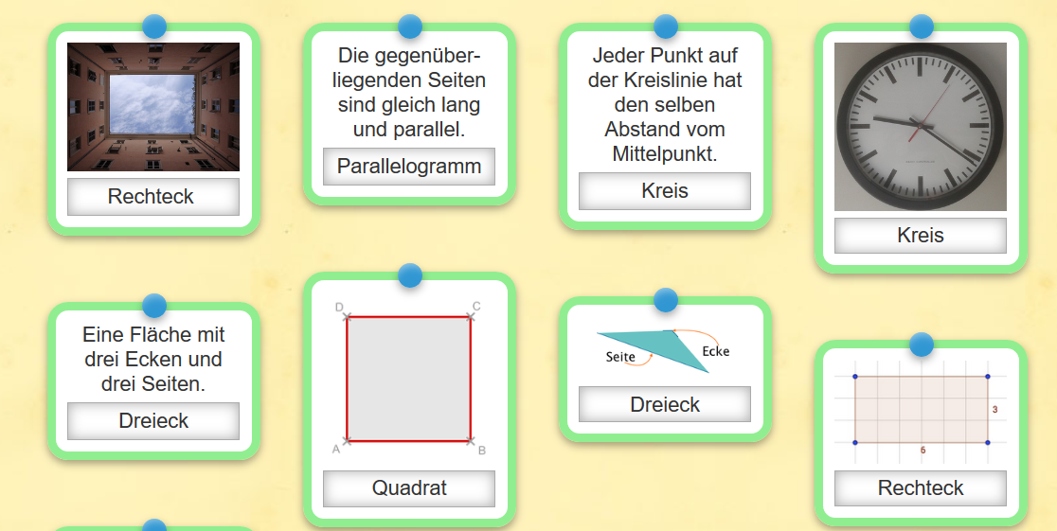**

|  |  |  |
| --- | --- | --- |
| Materialien/Kompetenz  **Einlegeblatt: Übung 1** |  | **Mathematik**  **M05.02.01.4.1** |
|  | |  | | --- | | **Lösungsvorschlag** | |

